产品规格说明书

产品名称：和谐系列工业暗装插座-16A
产品型号：MXS3-B134-6
MXS3-B144-6
MXS3-B154-6
MXS3-B136-6
MXS3-B146-6
MXS3-B156-6

1 用途及适应范围
1.1 工业用暗装插座MXS3-B134-6（2P+接地、防护等级IP44、额定电压200V~250V）、MXS3-B136-6（2P+接地、防护等级IP67、额定电压200V~250V）、MXS3-B144-6（3P+接地、防护等级IP44、额定电压380V~415V）、MXS3-B146-6（3P+接地、防护等级IP67、额定电压380V~415V）、MXS3-B154-6（3P+N+接地、防护等级IP44、额定电压200/346V~240/415V）、MXS3-B156-6（3P+N+接地、防护等级IP67、额定电压200/346V~240/415V）额定工作电流为16A。
1.2 和谐系列工业暗装插座应用领域广泛，在钢铁、化工、电力、电子、港口、机场、工矿、石油、勘探、食品、地铁、铝厂、烟厂以及汽车制造等各类行业均得到成功应用。
2 正常工作条件
2.1 使用环境温度-25°C~+40°C，湿度不高于90%。
2.2 海拔2000m以下，在通常情况下，积雪不结冰的边远山区也可以正常使用。
2.3 在GB/T16935.1规定的污染等级3级及以下环境中均可正常使用。
3 产品特点
3.1 外壳材料使用阻燃尼龙制造，正常情况下可达90℃不变形，技术指标不改变。
内芯材料都也采用阻燃尼龙制造，正常情况下耐温120℃。
导电件采用铜材，具有良好的接插、自润滑以及防腐蚀功能。过流、耐压均达到行业先进水平。
3.2 本产品严格按GB/T 11918.1(IEC60309-1)和GB/T 11918.2(IEC60309-2)设计开发及制造。
4 产品外形图片及尺寸表（单位mm）
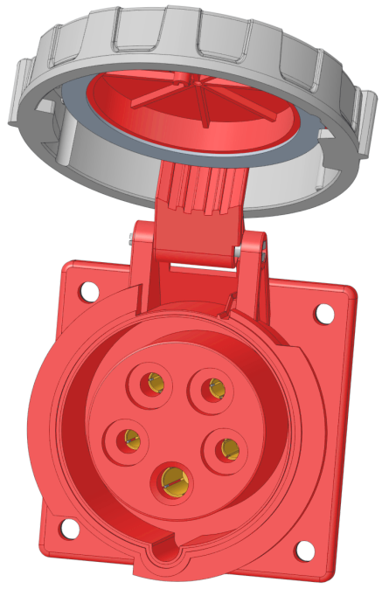
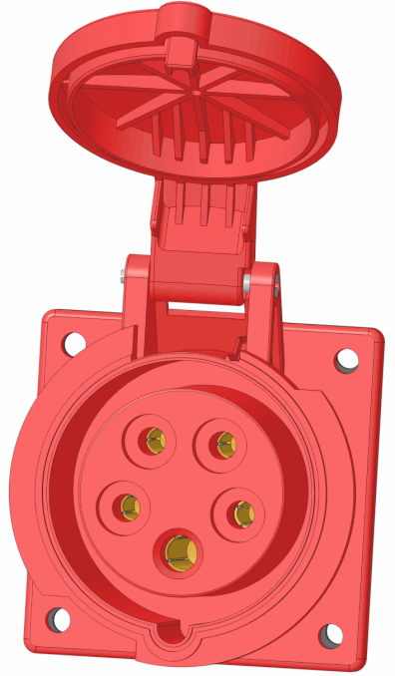

IP44  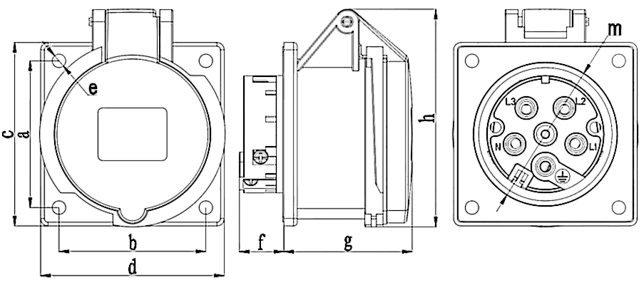 | 电流（A） | 16A
 | 极数（P）  尺寸 | 3 | 4 | 5
 | a | 60 | 60 | 60
 | b | 60 | 60 | 60
 | c | 75 | 75 | 75
 | d | 75 | 75 | 75
 | øe | 5.5 | 5.5 | 5.5
 | f | 18 | 18 | 18
 | g | 53 | 53 | 53
 | h | 83 | 86 | 89
 | øm | 59 | 59 | 59
 | 导线横截面积（mm²） | 1.5-4 | 1.5-4 | 1.5-4
IP67  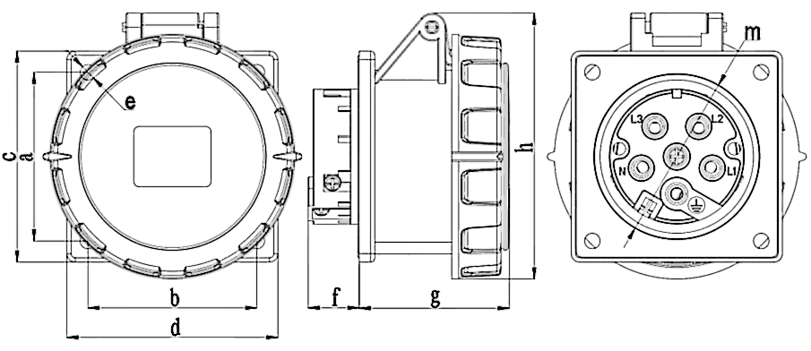 | 电流（A） | 16A
 | 极数（P）  尺寸 | 3 | 4 | 5
 | a | 60 | 60 | 60
 | b | 60 | 60 | 60
 | c | 75 | 75 | 75
 | d | 75 | 75 | 75
 | øe | 5.5 | 5.5 | 5.5
 | f | 18 | 18 | 18
 | g | 54 | 54 | 54
 | h | 88 | 88 | 95
 | øm | 59 | 59 | 59
 | 导线横截面积（mm²） | 1.5-4 | 1.5-4 | 1.5-4

5 本产品通过CQC认证，符合ROHS指令要求。

6 安装
6.1 暗装插座安装前应注意下列事项：
6.1.1 检查插座，确认完好无损，操作部位动作灵活、可靠；
6.1.2 检查插座的标志是否与所使用的正常工作条件相符合。
6.2 插座安装时应注意接线端的标志。
6.3 接线螺丝规格：
十一字圆柱头螺钉M3.5，对应拧紧力矩为0.8N.m。
6.4 插套接线端可接入导线截面积1.5mm²-4mm²标准电缆线。
6.5 产品安装工艺、接线示意图：
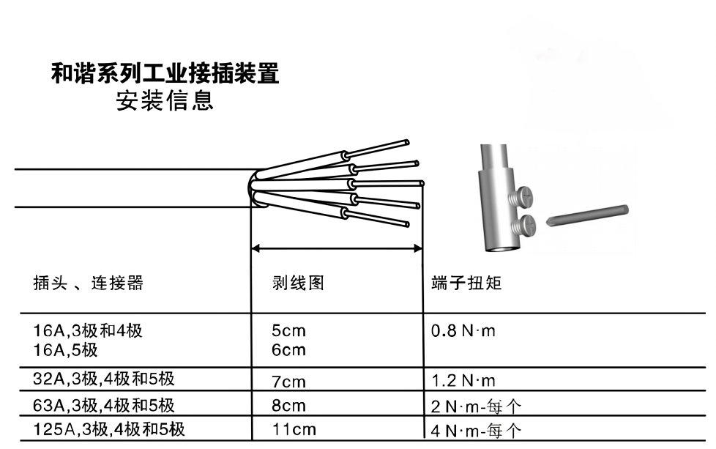
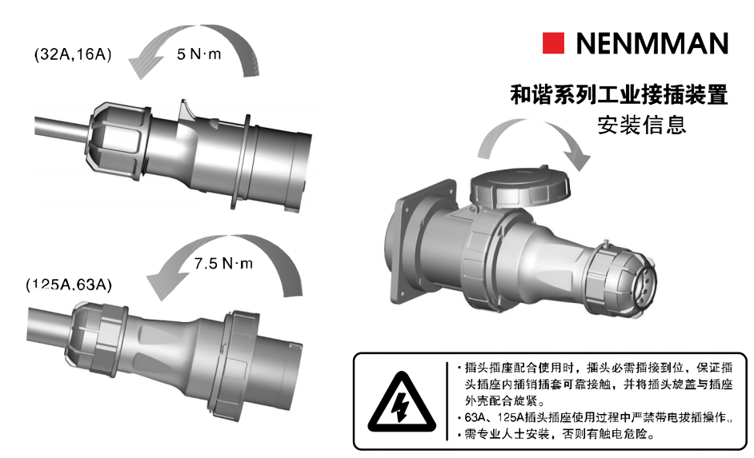

7 搬运、运输及储藏
工业用暗装插座在搬运、运输及储藏过程中，应不受雨水侵袭。产品应储藏在无雨雪侵入的地方，并保持空气流通，储藏地点相对湿度应不大于90%(20±5°C), 空气温度不高于+40°C、不低于-25°C。

